遇到的问题及解决方法

怎么实现快速切换界面
解决办法：运用getch()读取按键输入，根据按键的不同控制页面翻页。
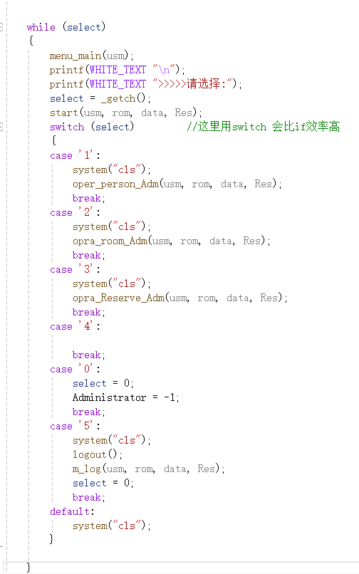

如何区分管理员和用户
解决办法：定义函数key【】=一个字符串，判断是否为管理员。若输入正确，为管理员系统，若错误为用户系统。
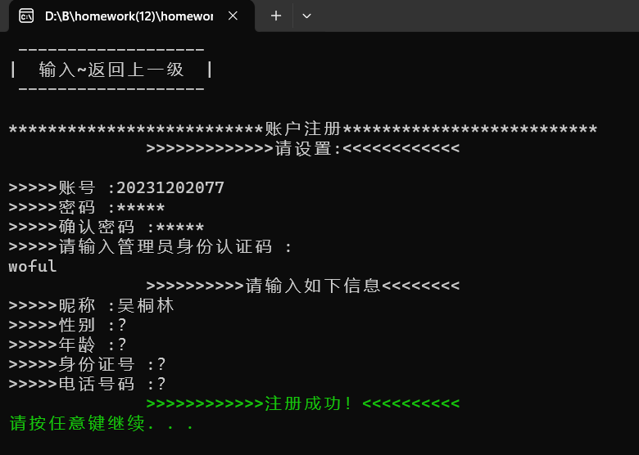
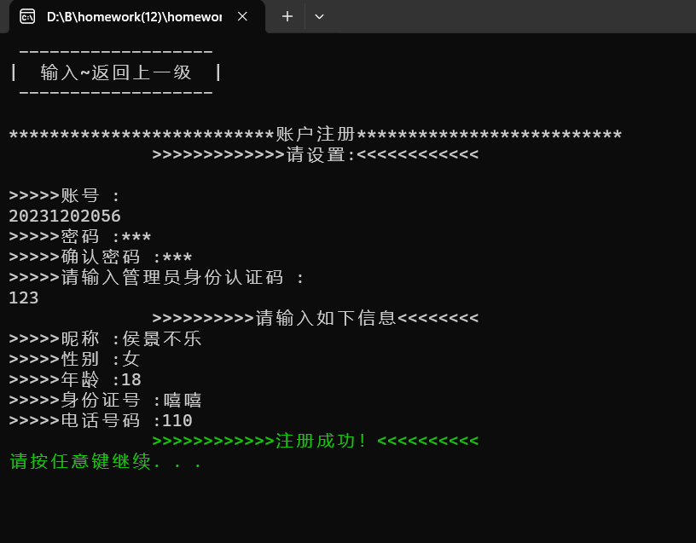
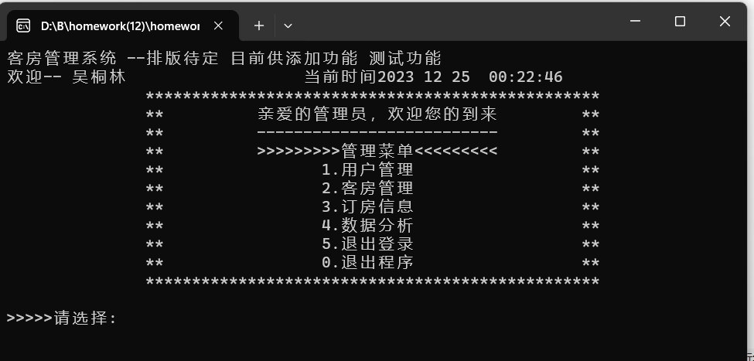
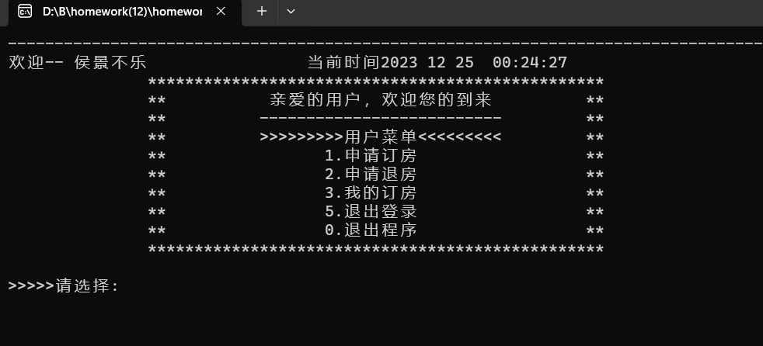

关于结构体中数组指针中的数组指针的数据存储和读取问题解决办法（realloc注意事项）：
正确版本：
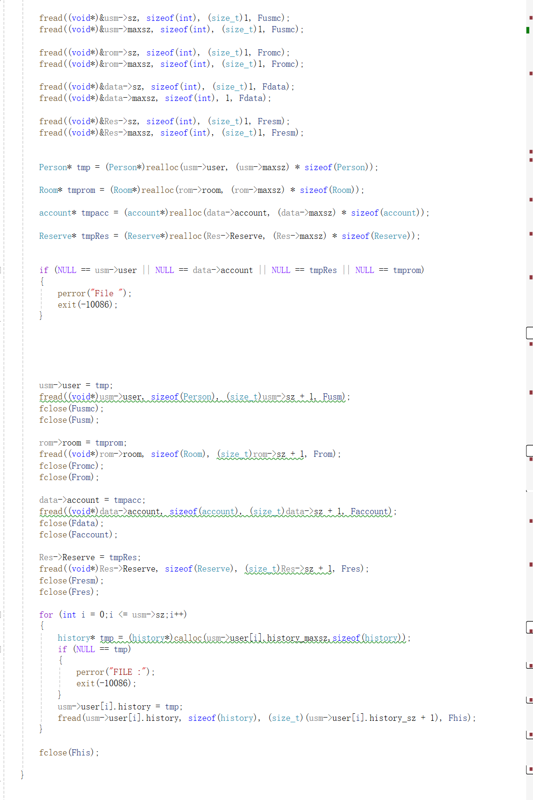
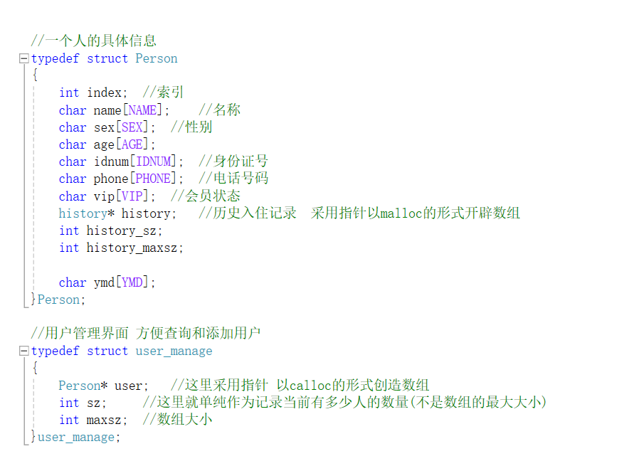
错误版本：
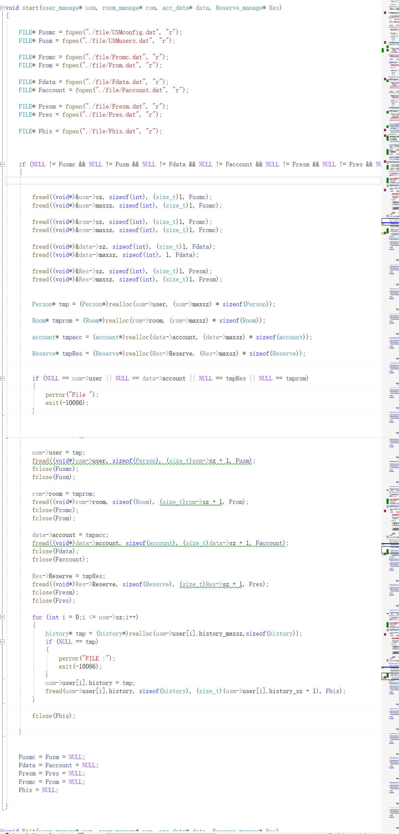

如何处理 录了10个单人间的情况下 可订房页面只显示一个单人间类型 以及如何处理 这十个房间都被订完后 订房页面不显示该类型房间
解决办法：
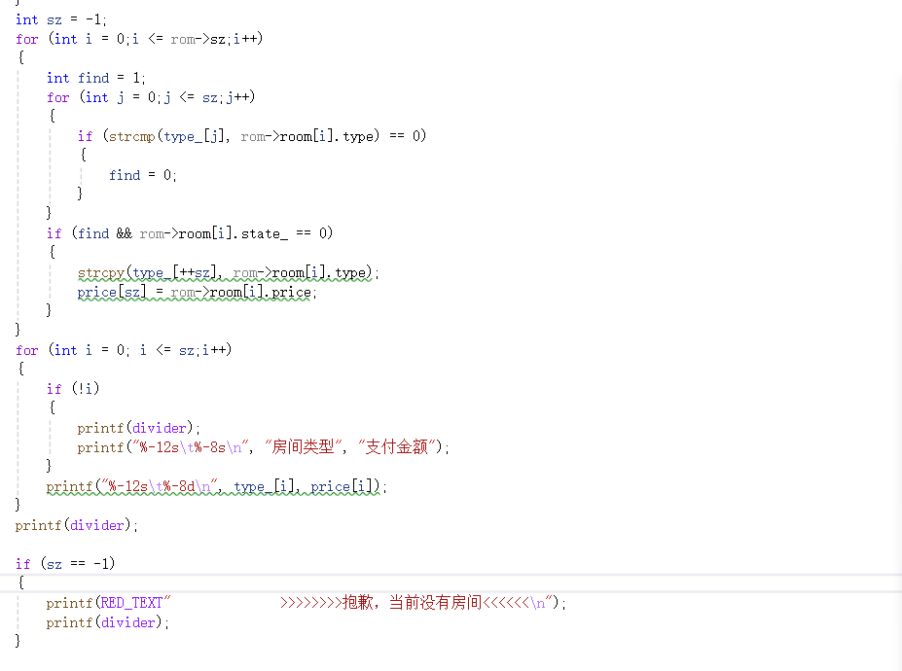

如何完成一个 万能查询功能
解决办法：
使用一个临时存放数据的数组，借助一个表达式即可完成
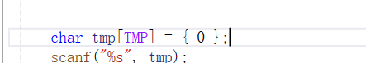
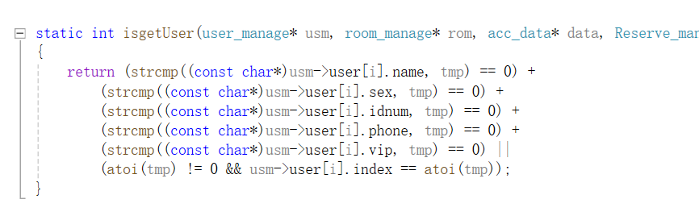

怎么样实行一个 返回上一个界面的操作
解决办法：

怎么实现一个能够自动增长内存的数组 这样既不是定长 也能处理非常多非常多数据录入的情况，也不会说 在数据很少时 占用很多空间
解决办法：
位于gurst_room.h 定义了两个宏 MINIMUM ADDCOUNT，分别管理 首次设置的最小内存 和一次开辟的内存数量；通过sz 判断当前数组使用容量和maxsz 表示数组最大容量，借助此两个变量 可以很好的去使用数组 和 及时动态开辟内存。
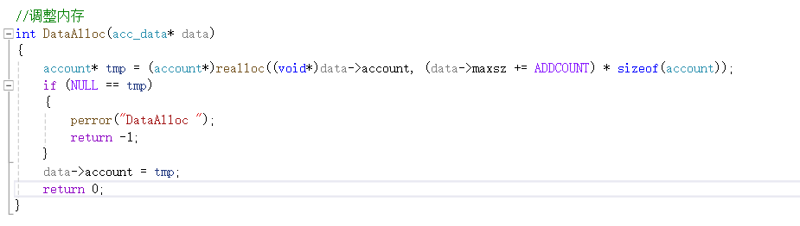
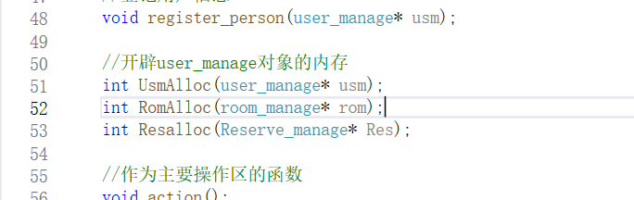
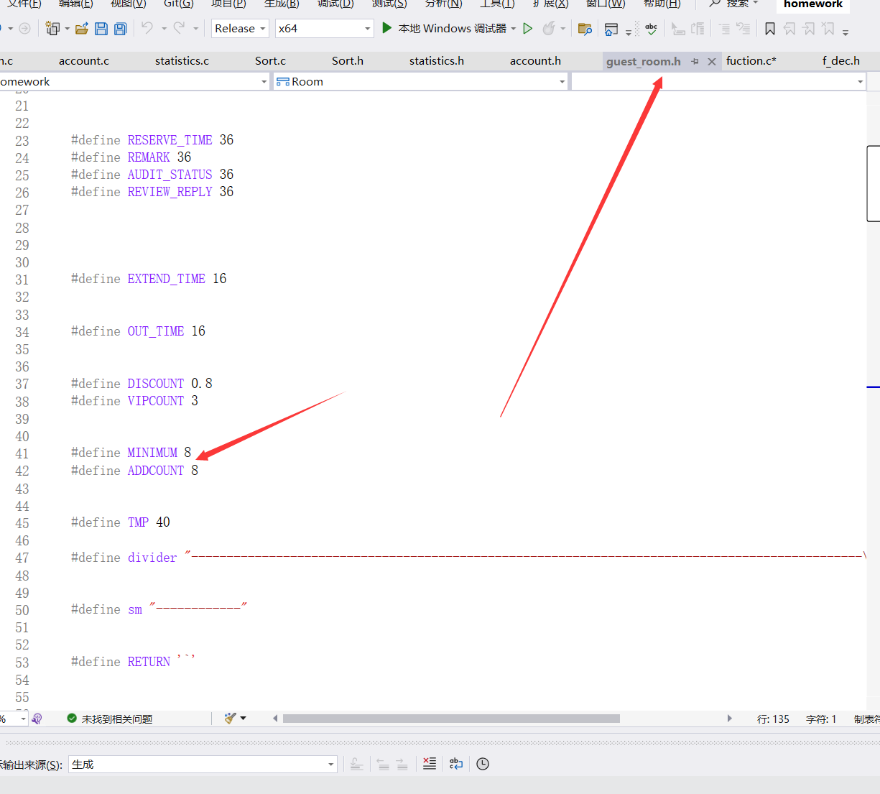

应该如何设计 使得能够打开两个.exe程序 同时进行 管理员和用户 共享文件数据的操作
解决办法：
．
功能过少，有大量的代码 都是在为基础框架服务 现在往上接口功能 或许不会花费很多工程

